DÉRIVATION – Chapitre 1/2

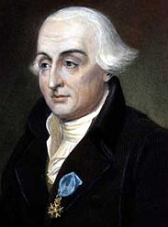
Le mot « dérivé » vient du latin « derivare » qui signifiait « détourner un cours d’eau ».
Le mot a été introduit par le mathématicien franco-italien Joseph Louis Lagrange (1736 ; 1813) pour signifier que cette nouvelle fonction dérive (au sens de "provenir") d'une autre fonction.

Partie 1 : Limite en zéro d'une fonction

Exemple :
Soit la fonction $f$ définie sur $\left]-∞ ;0\right[∪\left]0 ; +∞\right[$ par $f\left(x\right)=$ $\frac{{\left(x+1\right)}^{2}-1}{x}$.
L'image de 0 par la fonction $f$ n'existe pas. On s'intéresse cependant aux valeurs de $f\left(x\right)$ lorsque $x$ se rapproche de 0.

$$x$$ | -0,5 | -0,1 | -0,01 | -0,001 | … | 0,001 | 0,01 | 0,1 | 0,5
$$f\left(x\right)$$ | 1,5 | 1,9 | 1,99 | 1,999 | ? | 2,001 | 2,01 | 2,1 | 2,5

On constate que $f\left(x\right)$ se rapproche de 2 lorsque $x$ se rapproche de 0.
On dit que la limite de $f$ lorsque $x$ tend vers 0 est égale à 2 et on note :$\lim_{x→0}{f\left(x\right)}=2$.

Partie 2 : Nombre dérivé

1) Rappel : Coefficient directeur (pente) d'une droite
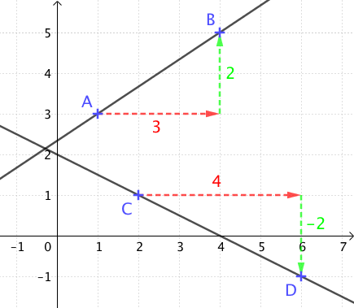
Le coefficient directeur de la droite (AB) est égal à :
$$\frac{5-3}{4-1}=\frac{2}{3}$$

Le coefficient directeur de la droite (CD) est égal à :
$$\frac{-1-1}{6-2}=\frac{-2}{4}=-\frac{1}{2}$$

2) Fonction dérivable
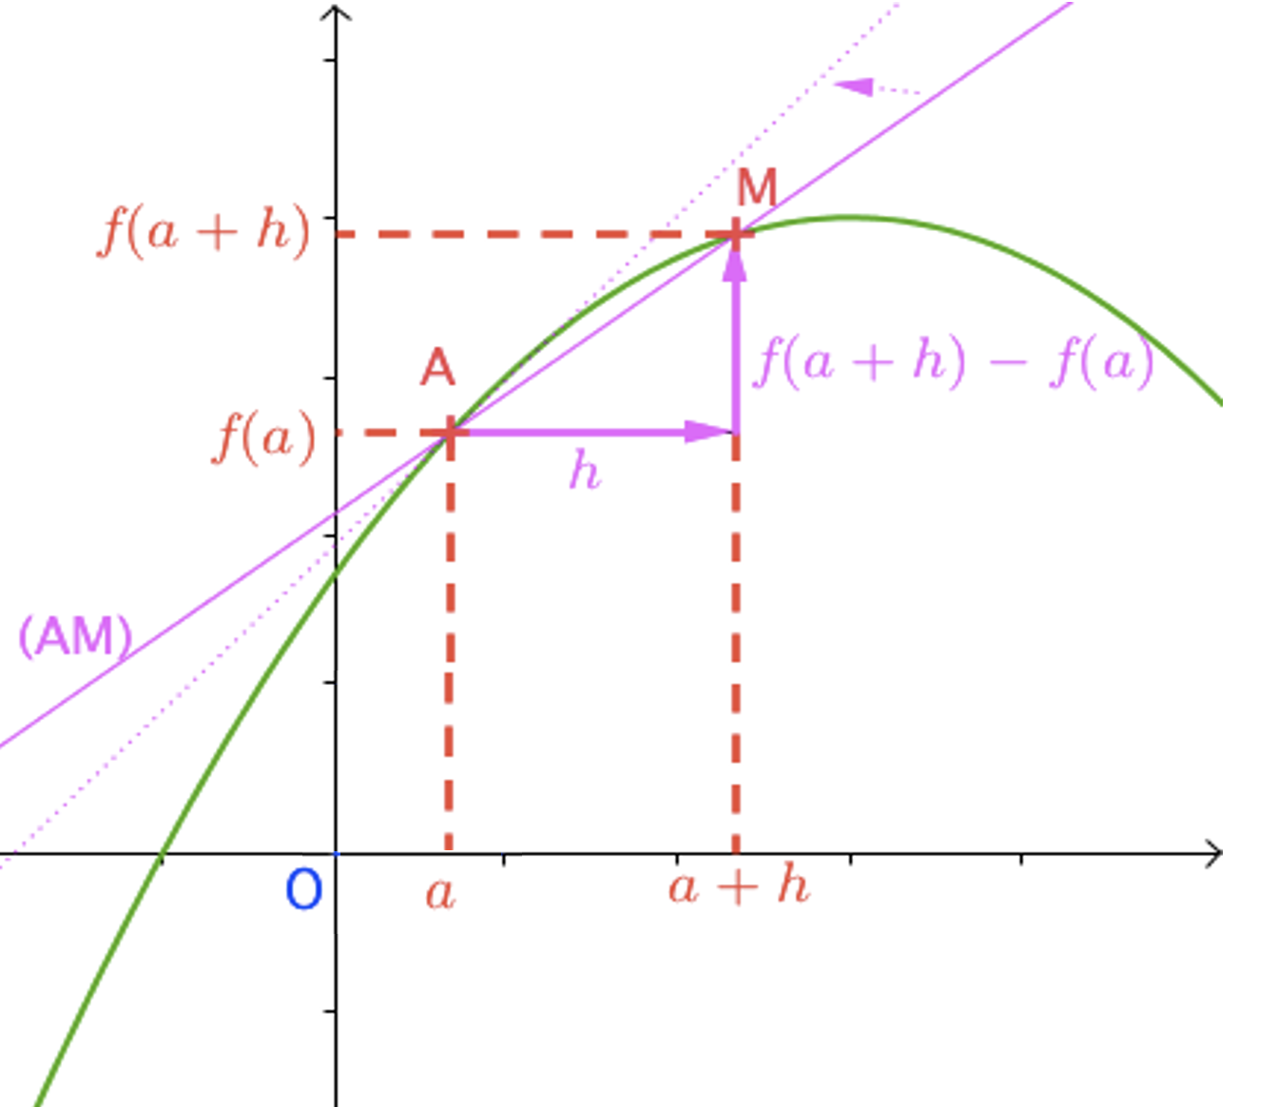
Sur le graphique ci-contre, la pente (coefficient directeur) de la droite (AM) sécante à la courbe est égale à :
$\frac{f\left(a+h\right)-f\left(a\right)}{a+h-a}$ = $\frac{f\left(a+h\right)-f\left(a\right)}{h}$, avec $h≠0$.

Lorsque M se rapproche de A, $h$ tend vers 0
($h→0)$.
La droite (AM) se rapproche alors d’une position limite dont la pente est égale à $\lim_{h→0}{\frac{f\left(a+h\right)-f\left(a\right)}{h}}$.
Cette pente s'appelle le nombre dérivé de $f$ en $a$ et se note $f'\left(a\right)$.

Le nombre dérivé de $f$ en $a$ est :
$$f^{'}\left(a\right)=\lim_{h→0}{\frac{f\left(a+h\right)-f\left(a\right)}{h}}$$

Méthode : Calculer le nombre dérivé

Vidéo https://youtu.be/UmT0Gov6yyE

Soit la fonction $f$ définie sur $R$ par $f\left(x\right)=x^{2}+2x-3$.
Calculer le nombre dérivé de la fonction $f$ en $x=2$.

Correction
- On commence par calculer : $\frac{f\left(2+h\right)-f\left(2\right)}{h}$ :
$$\frac{f\left(2+h\right)-f\left(2\right)}{h}$$
= $\frac{{\left(2+h\right)}^{2}+2\left(2+h\right)-3-2^{2}-2×2+3}{h}$
= $\frac{4+4h+h^{2}+4+2h-8}{h}$
= $\frac{6h+h^{2}}{h}$
= $\frac{h\left(6+h\right)}{h}$
$$=6+h$$

- On calcule la limite de $\frac{f\left(2+h\right)-f\left(2\right)}{h}$ lorsque $h$ tend vers 0 :
Donc : $\lim_{h→0}{\frac{f\left(2+h\right)-f\left(2\right)}{h}}$= $\lim_{h→0}{6+h}$= 6
Le nombre dérivé de $f$ en 2 est égal à 6. Et on note $f’(2)=6$.

2) Notations

Le nombre dérivé de $f$ en $a$ se note :

$f'(a)$ ou $\frac{df}{dx}$ $\left(a\right)$ ou $\frac{dy}{dx}$ $\left(a\right)$ ou encore ${\left(\frac{Δy}{Δx}\right)}_{a}$

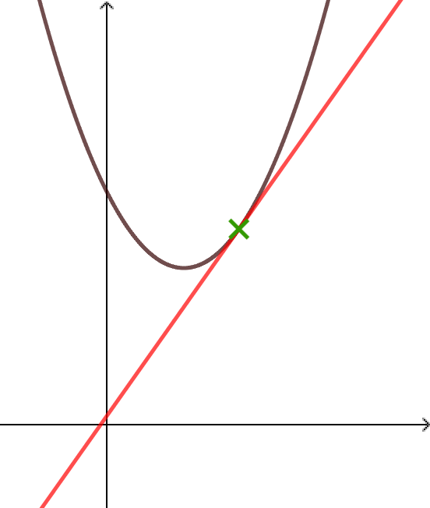
Partie 3 : Tangente à une courbe

1) Définition

Une tangente à une courbe est une droite qui « touche » la courbe en un point.

2) Coefficient directeur de la tangente
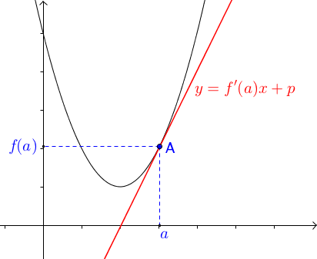

A est le point d'abscisse $a$ appartenant à la courbe représentative de la fonction $f$.

Définition : La tangente à la courbe au point A d’abscisse $a$ est la droite :
- passant par A,
- de coefficient directeur le nombre dérivé $f’(a)$.

Méthode : Déterminer le coefficient directeur d'une tangente à une courbe

Vidéo https://youtu.be/0jhxK55jONs

On considère la fonction $f$ définie sur $R$ par $f\left(x\right)=x^{2}+2x-3$ dont le nombre dérivé en 2 a été calculé plus haut.
1) Déterminer le coefficient directeur de la tangente à la courbe représentative de $f$ au point A de la courbe d'abscisse 2.
2) a) En s’aidant de la calculatrice graphique, reproduire la courbe de la fonction $f$.
b) Construire la tangente à la courbe de la fonction en 2.

Correction
1) On a vu dans la partie 1 que le nombre dérivé de $f$ en 2 est égal à 6.
Ainsi la tangente à la courbe représentative de $f$ au point A de la courbe d'abscisse 2 est la droite passant par A et de coefficient directeur 6.

2) - On commence par placer le point A de coordonnées $(2 ;f(2))$, avec
$f \left(2\right)=2^{2}+2×2-3=5$.

- On trace la tangente passant par A et de coefficient directeur 6.
Pour cela, on avance de 1 dans le sens des abscisses puis de 6 dans le sens des ordonnées.

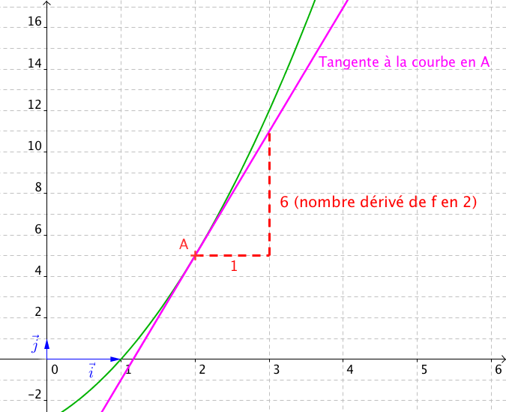

Une fois la courbe tracée sur la calculatrice, on peut afficher la tangente.
Pour cela, saisir :

Avec TI-83 : Touches « 2nde » + « PGRM » (Dessin) puis « 5: Tangente » et saisir l’abscisse du point de tangence, ici 2. Puis « ENTER ».

Casio 35+ : Touches « SHIFT » + « F4 » (Skech) puis « Tang » et saisir l’abscisse du point de tangence, ici 2. Puis « EXE » + « EXE ».

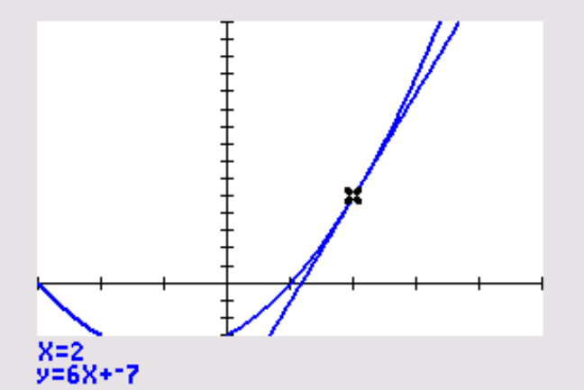

2) Équation de la tangente

Propriété : Une équation de la tangente à la courbe $C_{f}$ au point A d’abscisse $a$ est :
$y=f'\left(a\right)\left(x-a\right)+f\left(a\right)$

Méthode : Déterminer une équation d’une tangente à une courbe

Vidéo https://youtu.be/fKEGoo50Xmo
Vidéo https://youtu.be/7-z62dSkkTQ

On considère la fonction trinôme $f$ définie sur $R$ par$f\left(x\right)=x^{2}+2x-3$.
Déterminer une équation de tangente à la courbe représentative de $f$ au point de la courbe d'abscisse 2.

Correction
On a vu dans la méthode de la partie 1 que $f’(2) = 6$.
Donc une équation de la tangente à la courbe représentative de $f$ au point d'abscisse 2 est de la forme : $y=f'(2)\left(x-2\right)+f\left(2\right)$, soit : $y=6\left(x-2\right)+f\left(2\right)$
Soit encore :
$$y=6\left(x-2\right)+2^{2}+2×2-3$$
$$y=6x-7$$

Une équation de tangente à la courbe représentative de $f$ au point de la courbe d'abscisse 2 est $y=6x-7$.

3) Approximation affine d’une fonction

Au voisinage du point de coordonnées $\left(a ;f(a)\right)$, la tangente est une approximation affine de la courbe représentative de $f$.
Cela signifie que l’équation de la tangente permet d’obtenir des valeurs approchées d’images par $f$ pour des valeurs proches de 2.

Exemple :
Dans l’exemple de la méthode précédente, on a :
$$f\left(x\right)=x^{2}+2x-3$$
Tangente en 2 : $y=6x-7$

Il est possible de calculer une approximation de $f$ au voisinage de 2 à l’aide de l’équation de la tangente.

On a par exemple :
$f\left(2,01\right)≈6×2,01-7$ car l’équation de la tangente en 2 est $y=6x-7$.

Vérification :
$$f\left(2,01\right)={2,01}^{2}+2×2,01-3=5,0601$$
et
$$6×2,01-7=5,06$$
On constate donc que $f\left(2,01\right)≈6×2,01-7$
La tangente permet ainsi d’obtenir une bonne approximation de $f$ au voisinage de 2.

Hors du cadre de la classe, aucune reproduction, même partielle, autres que celles prévues à l'article L 122-5 du code de la propriété intellectuelle, ne peut être faite de ce site sans l'autorisation expresse de l'auteur.
www.maths-et-tiques.fr/index.php/mentions-legales

